**매뉴얼**

고해준

**목차**

**VPC 2**

**Subnet4**

**Route Table8**

**Internet Gateway9**

**NACL10**

**AMI17**

**탄력적 IP18**

**Auto Scaling21**

**RDS26**

1. **VPC**

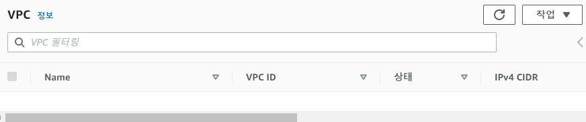

VPC 기본 화면

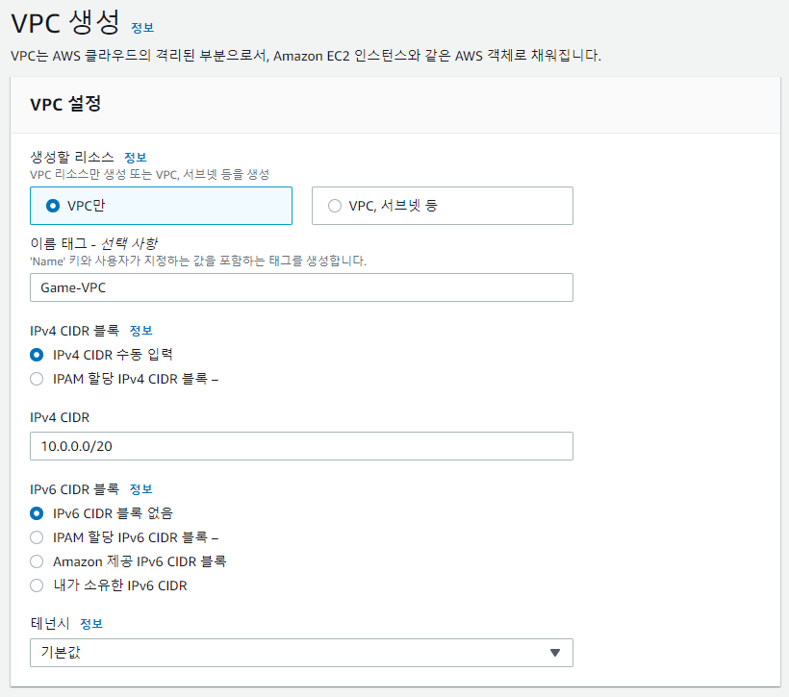

VPC 생성

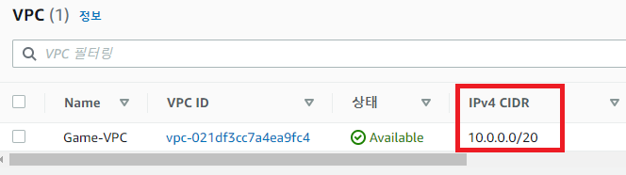

VPC 생성 완료

1. **Subnet**

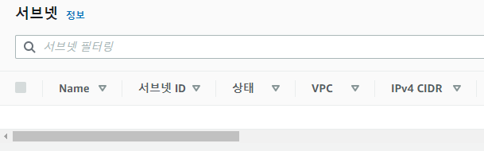

Subnet 기본 화면

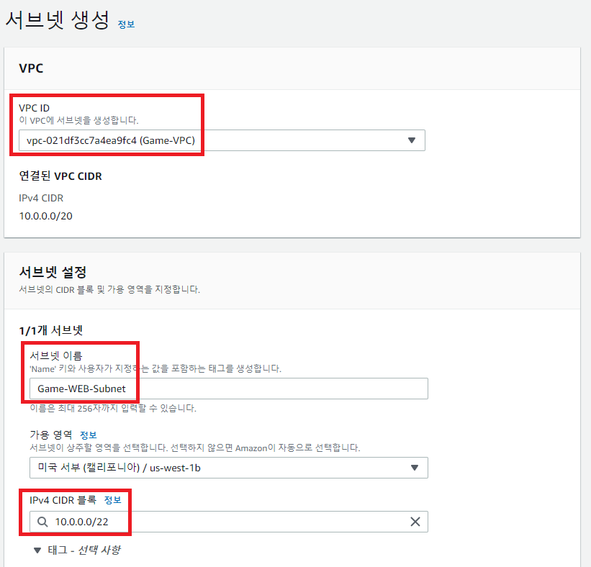

Game-WEB-Subnet 생성

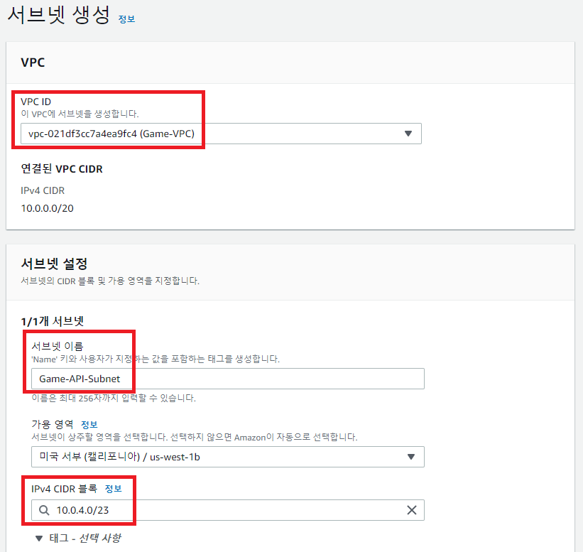

Game-API-Subnet 생성

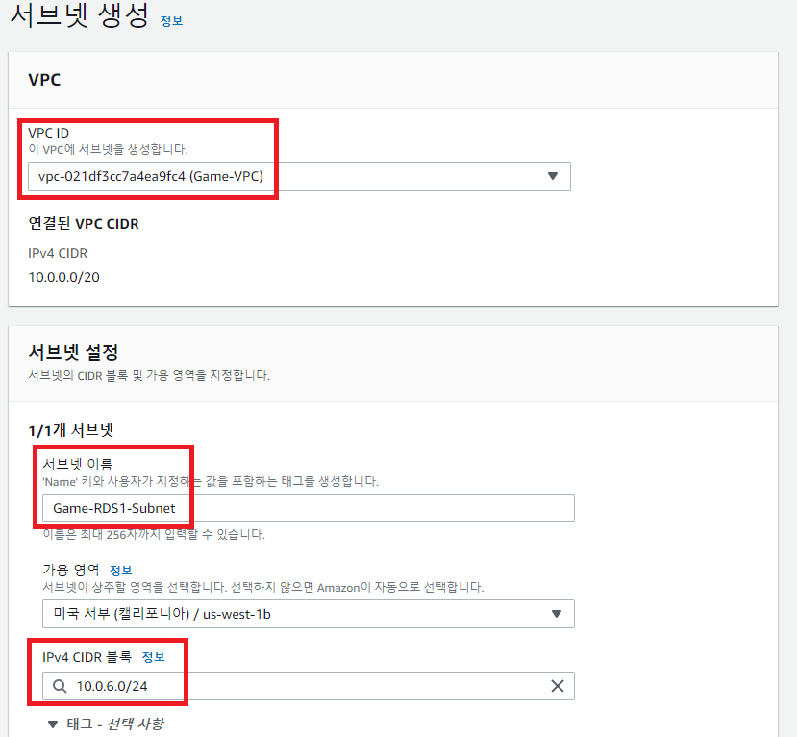

Game-RDS1-Subnet 생성

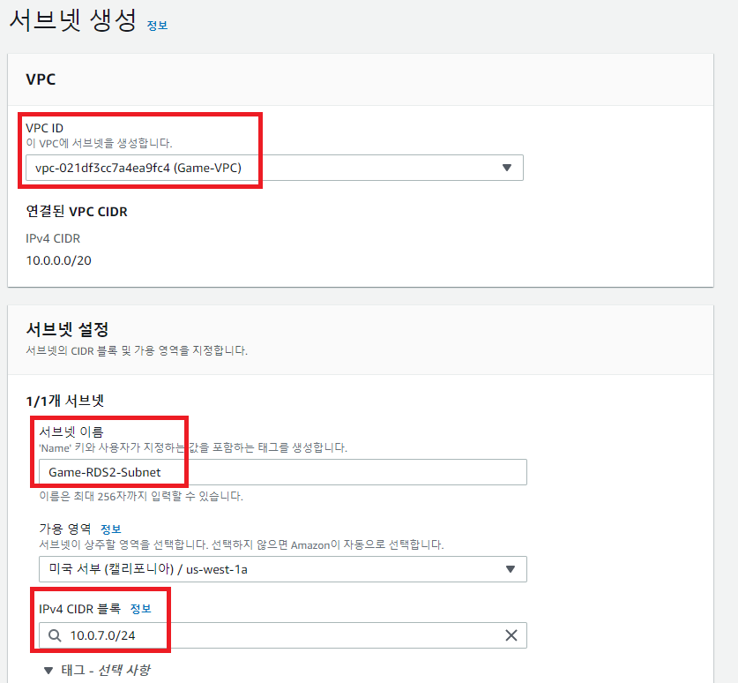

Game-RDS2-Subnet 생성

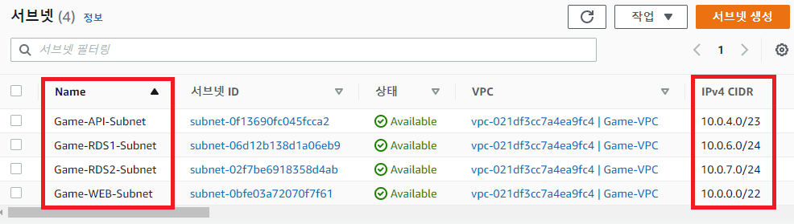

Subnet 생성 완료

1. **Route Table**

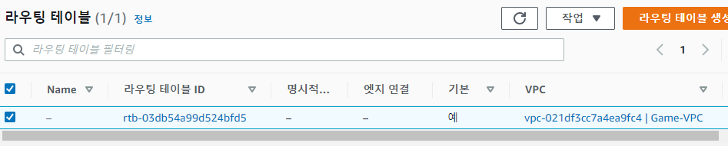

Route Table 기본 화면

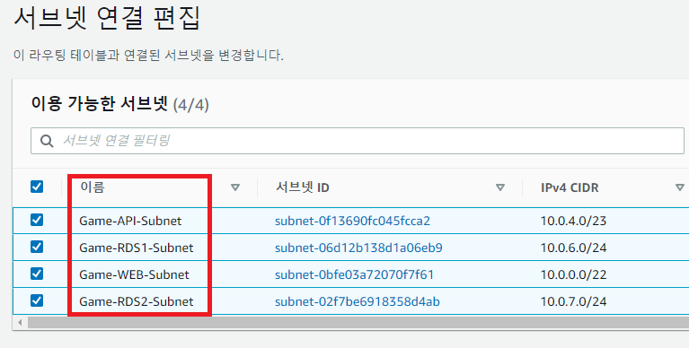

Route Table – Subnet 연결

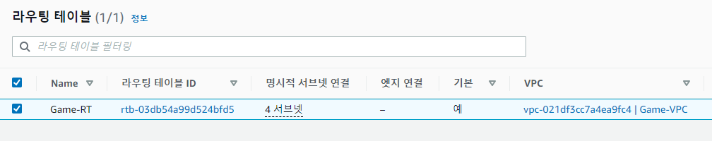

Route Table 생성 완료 화면

1. **Internet Gateway**

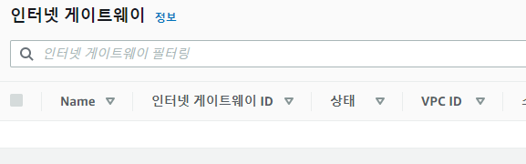

Internet Gateway 기본 화면

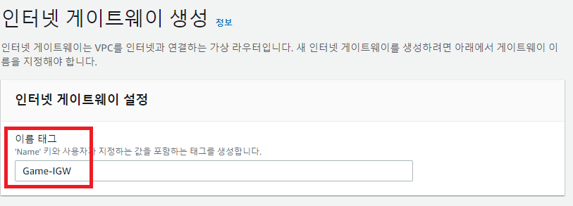

Internet Gateway 생성

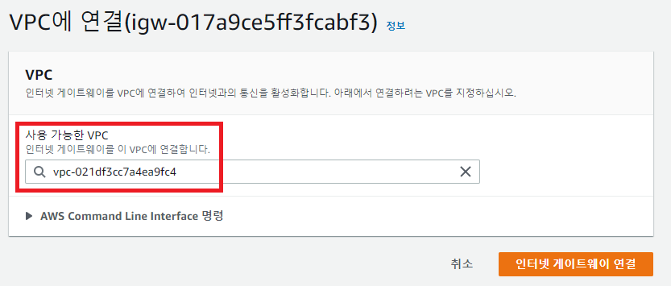

Internet Gateway – VPC 연결

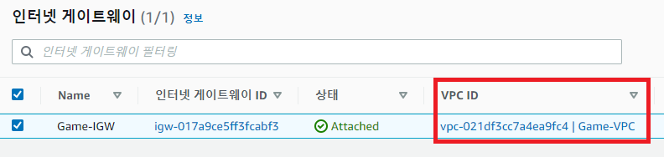

Internet Gateway 생성 완료

1. **NACL**

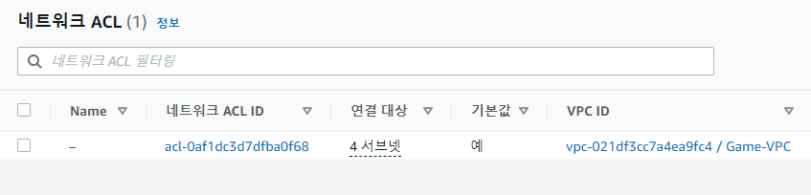

NACL 기본 화면

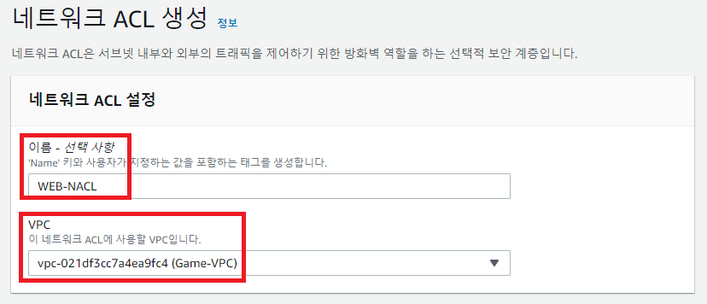

WEB-NACL 생성

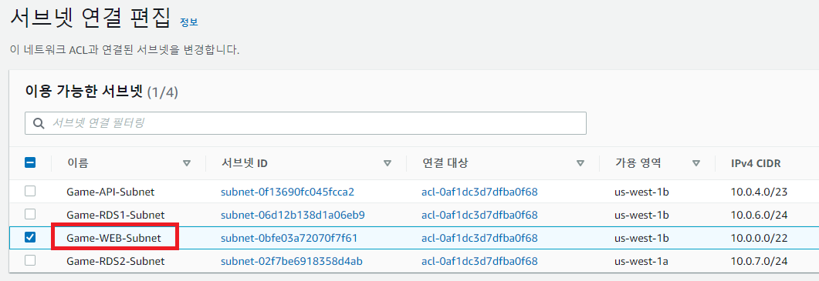

WEB-NACL – Subnet 연결

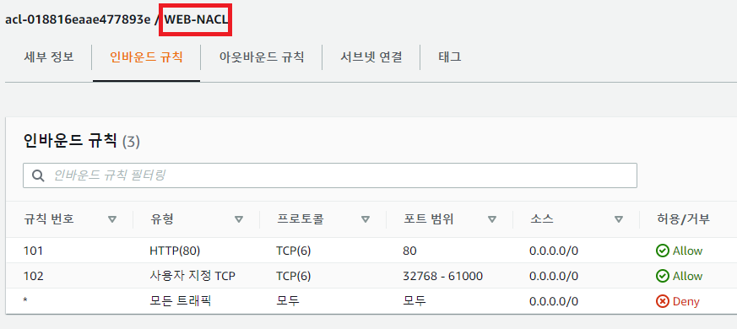

WEB-NACL Inbound 규칙 설정

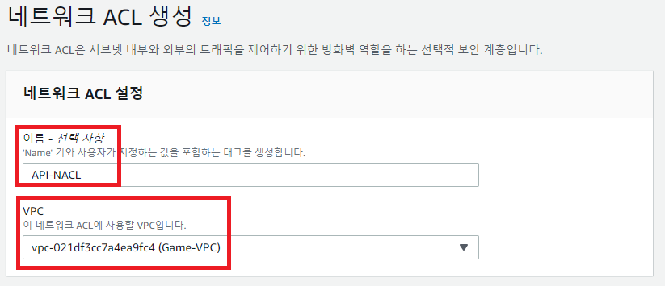

API-NACL 생성

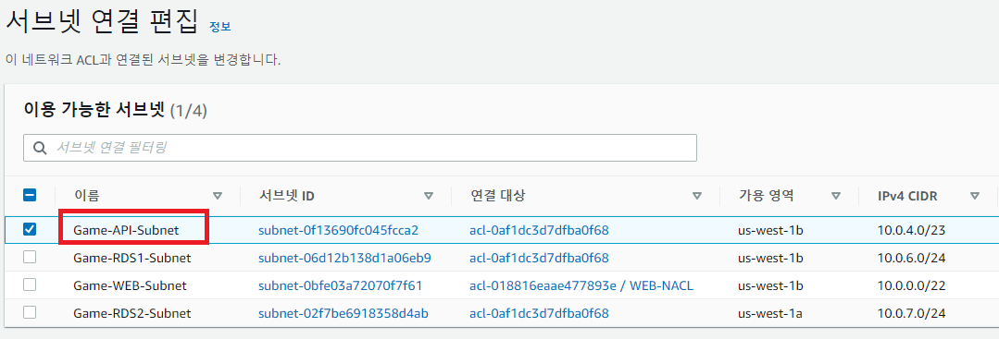

API-NACL – Subnet 연결

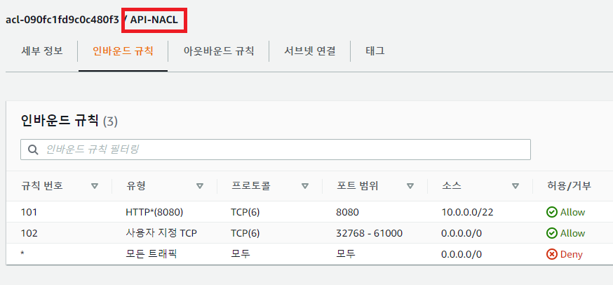

API-NACL Inbound 규칙 설정

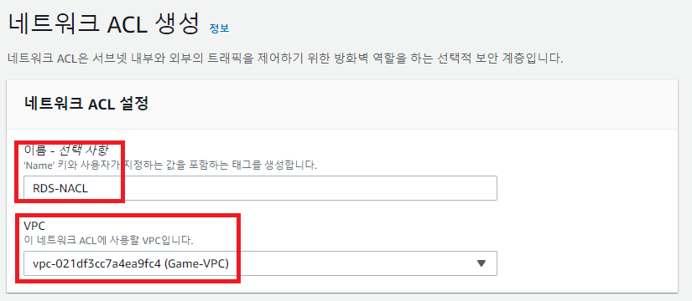

RDS-NACL 생성

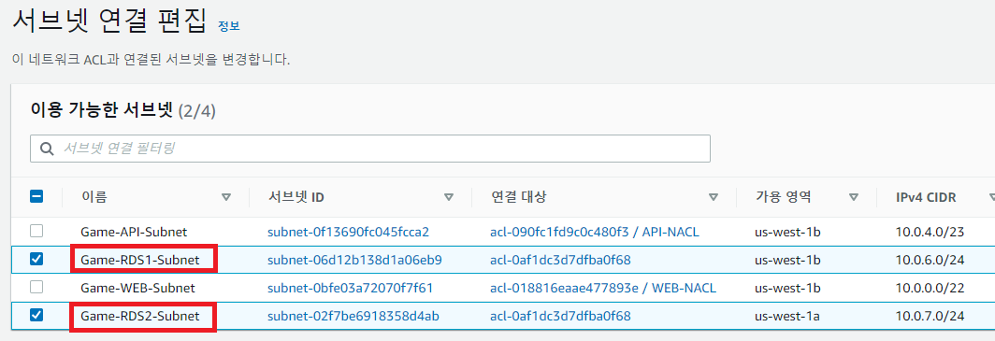

RDS-NACL – Subnet 연결

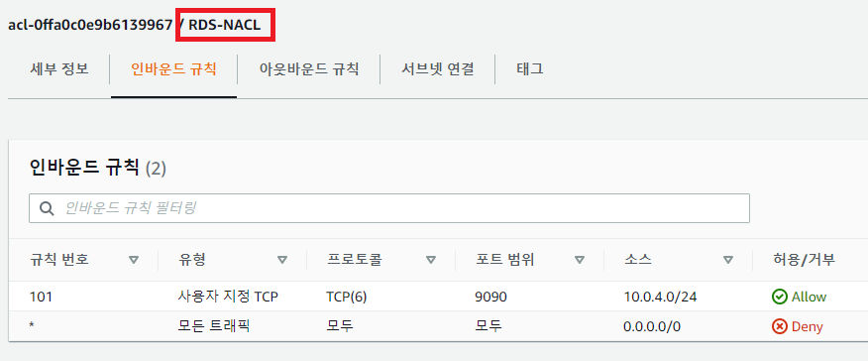

RDS-NACL – Inbound 규칙

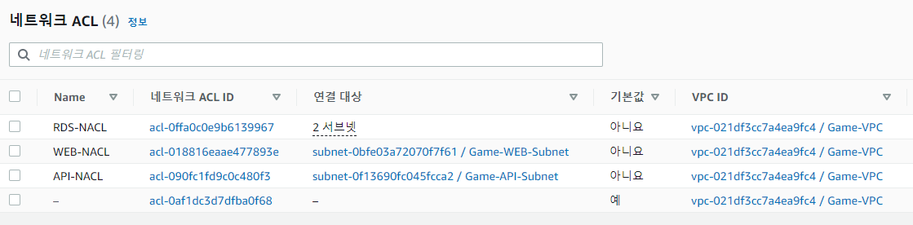

NACL 생성 완료

1. **보안 그룹**

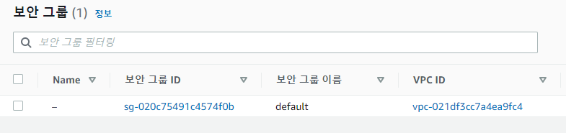

보안 그룹 기본 화면

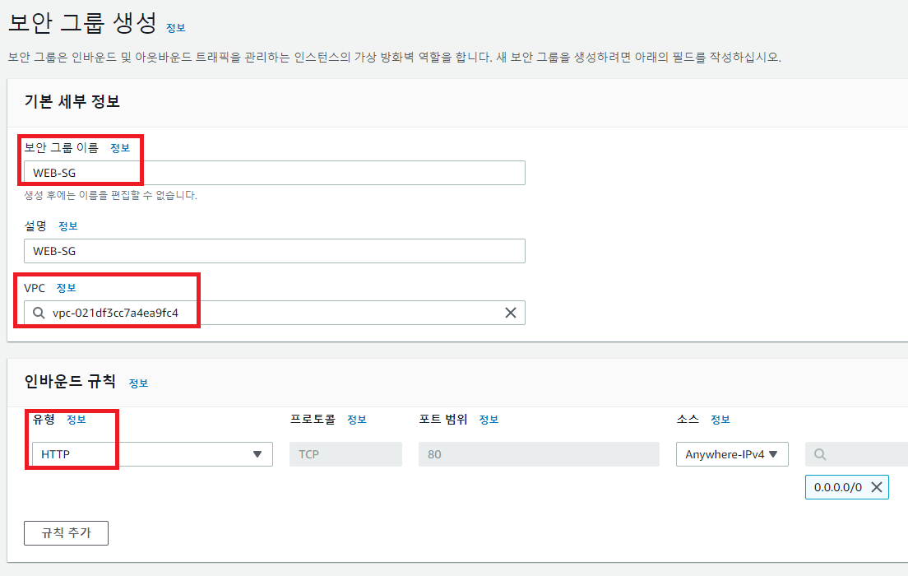

WEB-SG 보안 그룹 생성

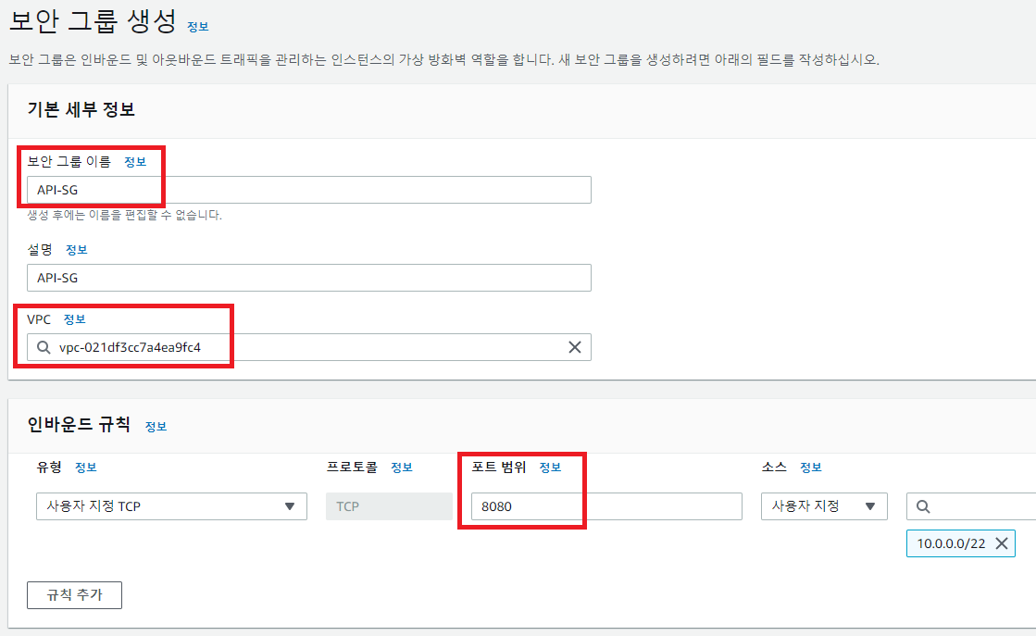

API-SG 보안 그룹 생성

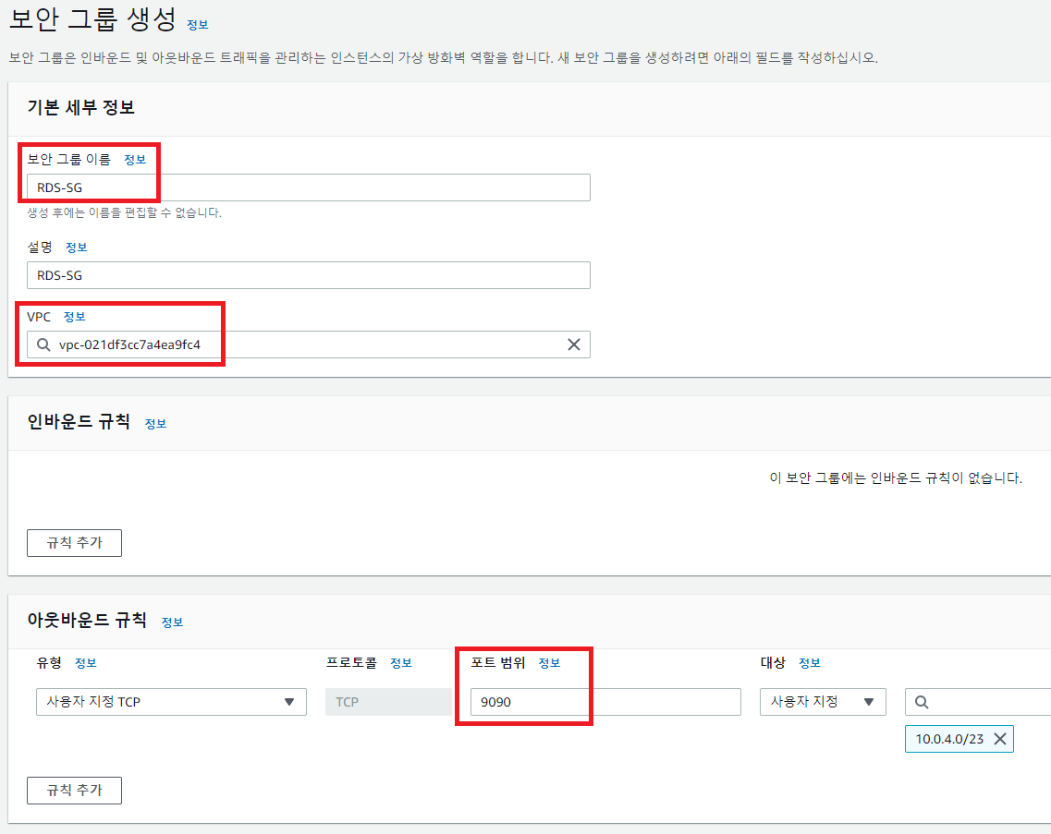

RDS-SG 보안 그룹 생성

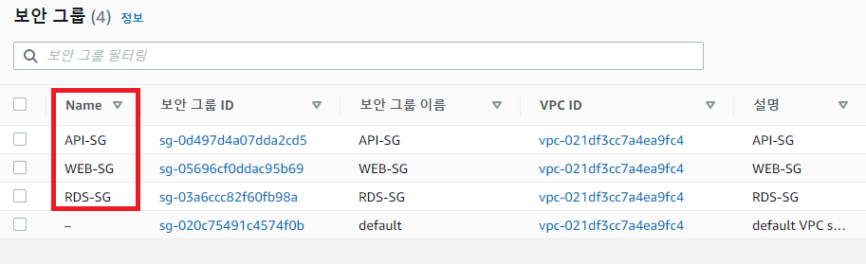

보안 그룹 생성 완료

1. **AMI**

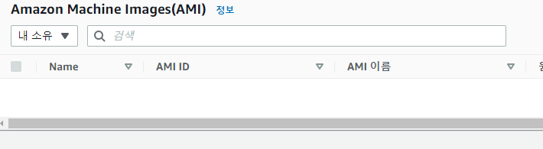

AMI 기본 화면

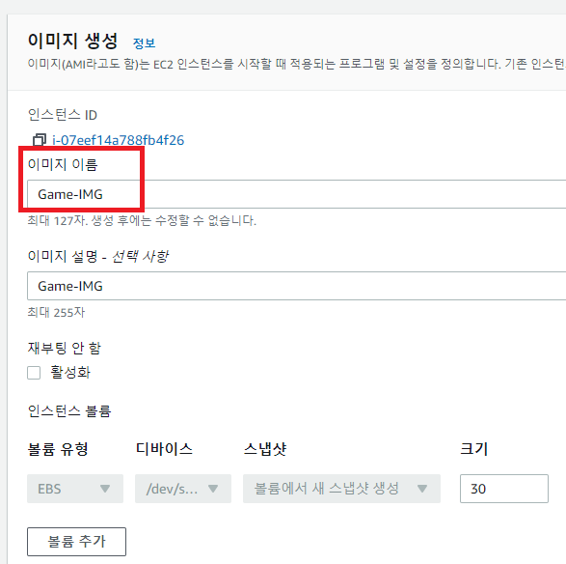

이미지 생성

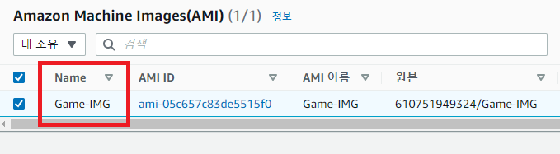

AMI 생성 완료

1. **탄력적 IP**

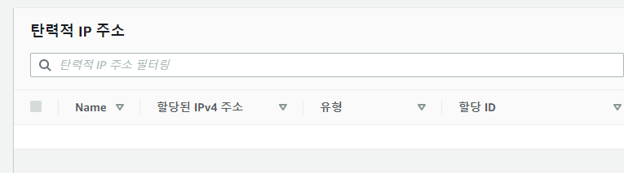

탄력적 IP 기본 화면

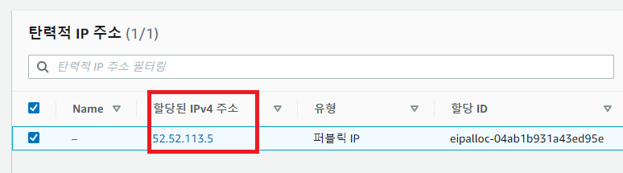

탄력적 IP 생성

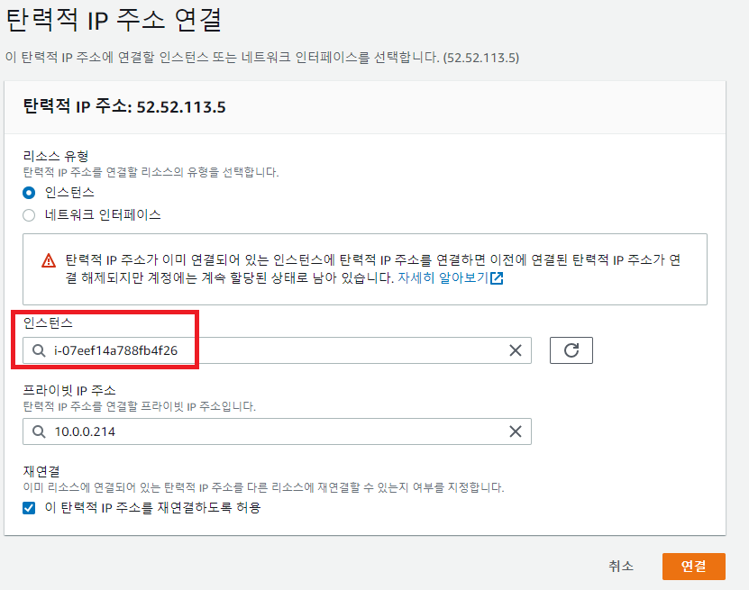

탄력적 IP 연결

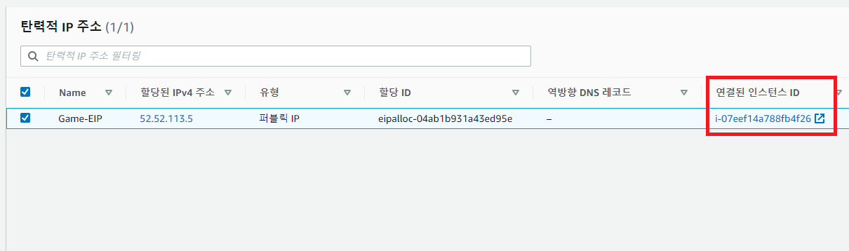

탄력적 IP 연결 완료

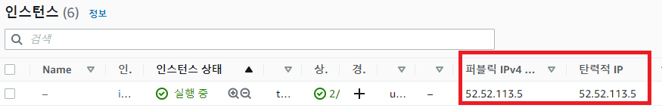

인스턴스에서 탄력적 IP 확인

1. **Auto Scaling**

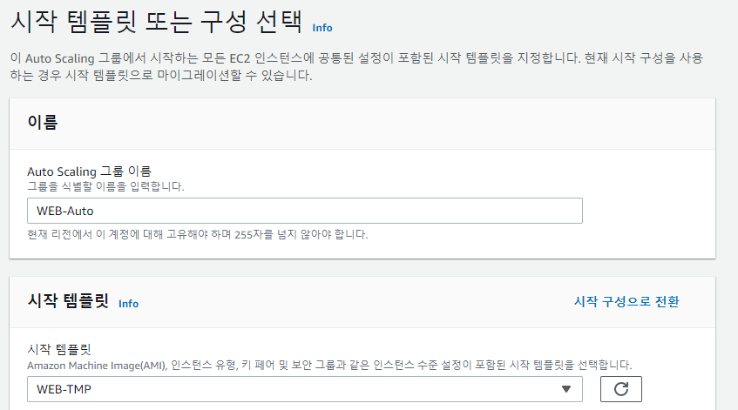

WEB-Auto 생성1

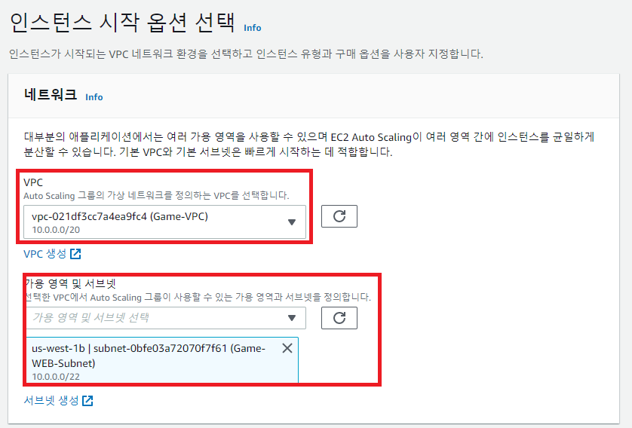

WEB-Auto 생성2

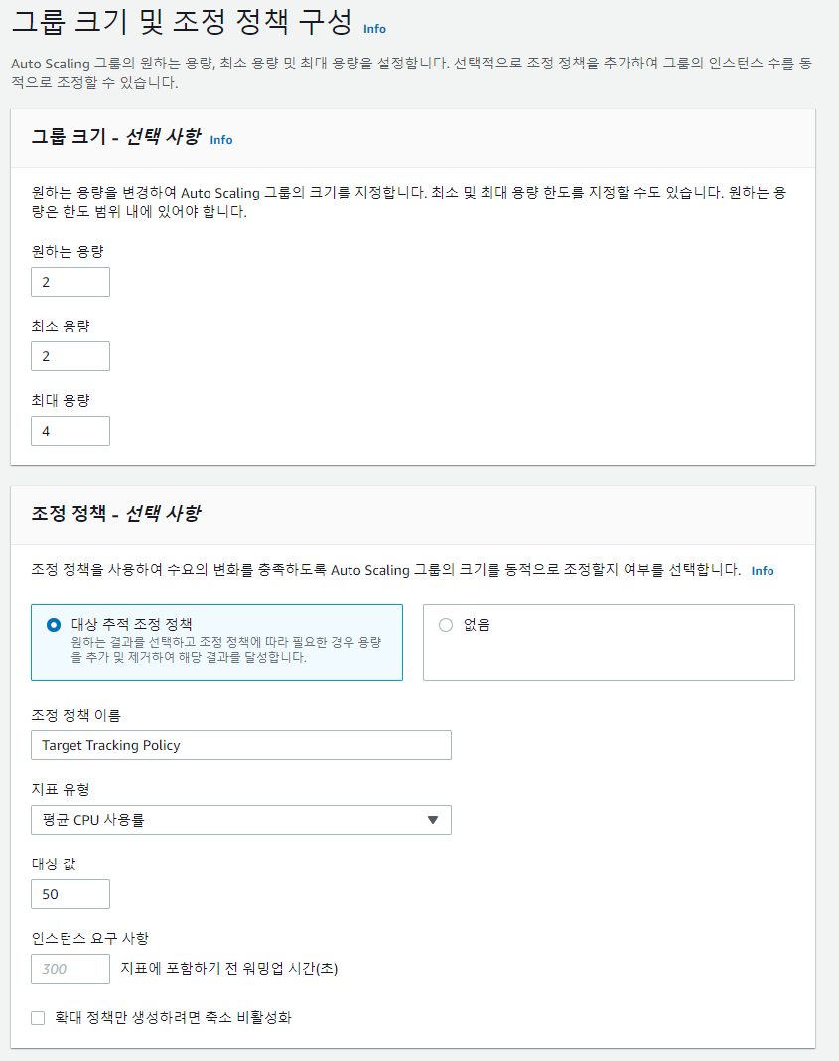

WEB-Auto 생성3

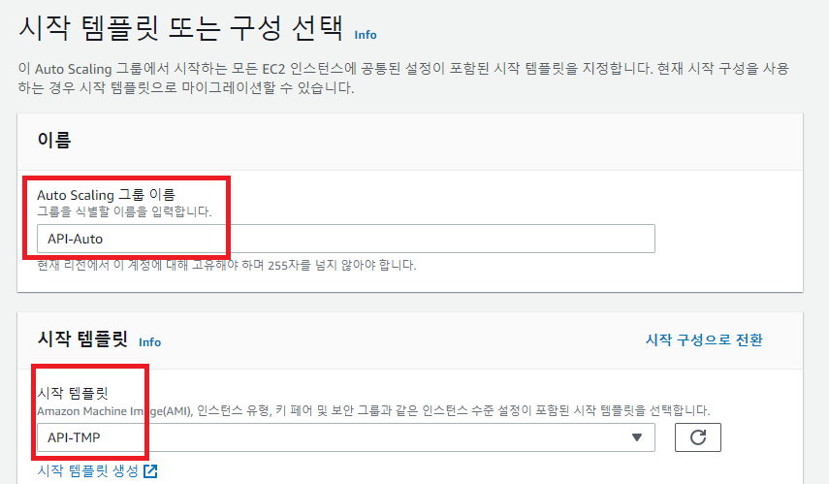

API-Auto 생성1

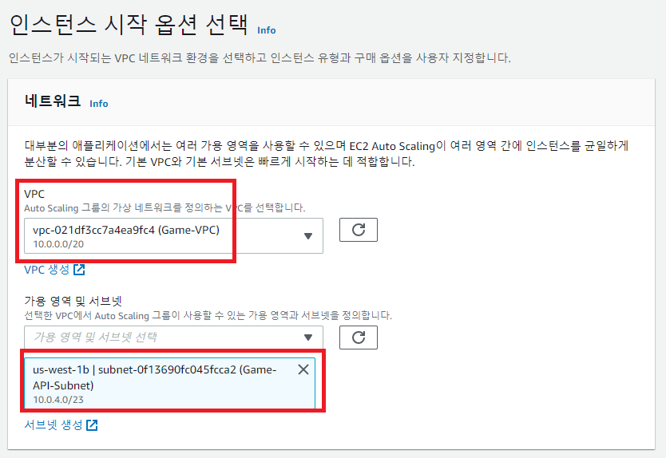

API-Auto 생성2

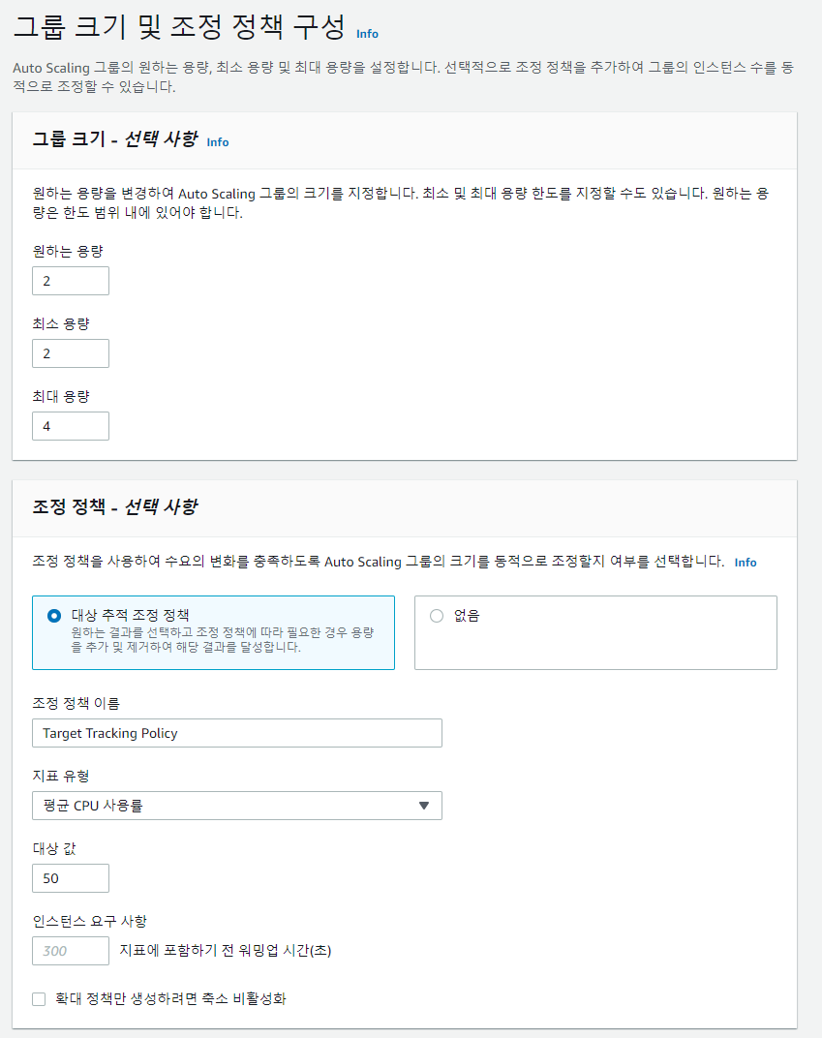

API-Auto 생성3

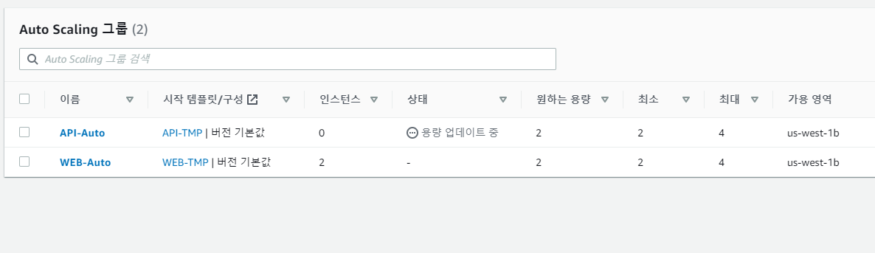

Auto Scaling 생성 완료

1. **RDS**

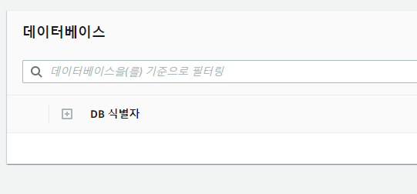

RDS 기본 화면

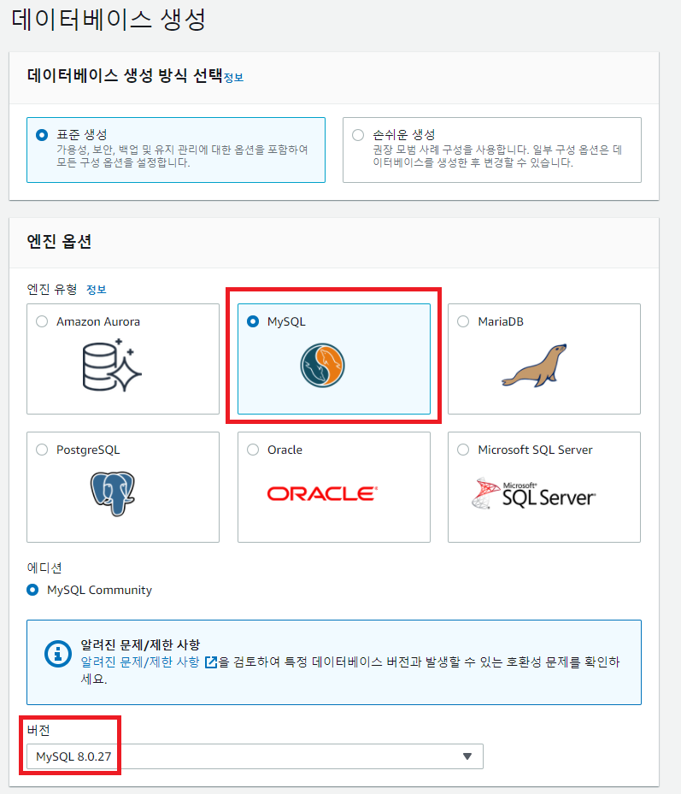

RDS1 생성1

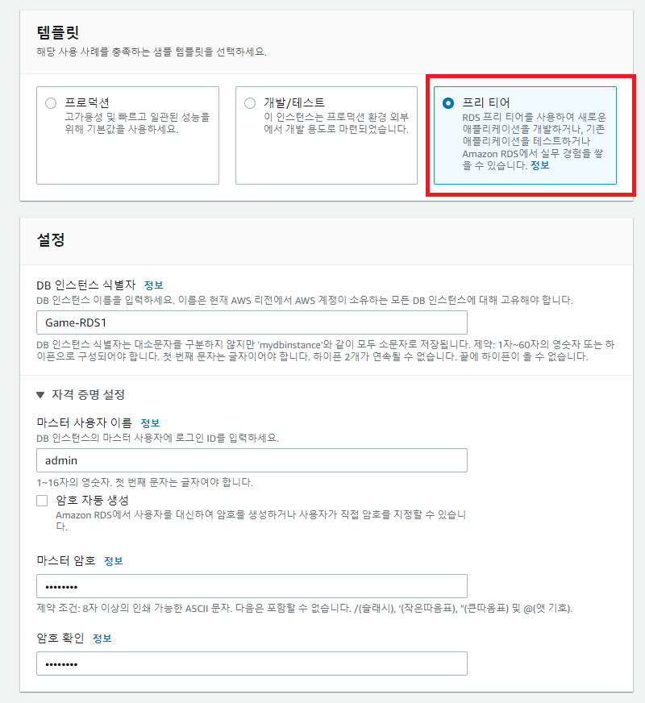

RDS1 생성2

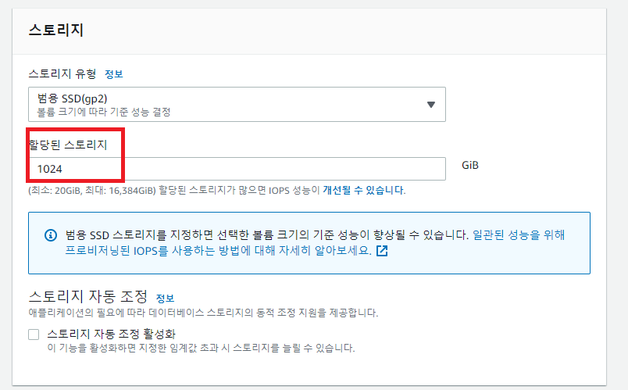

RDS1 생성3

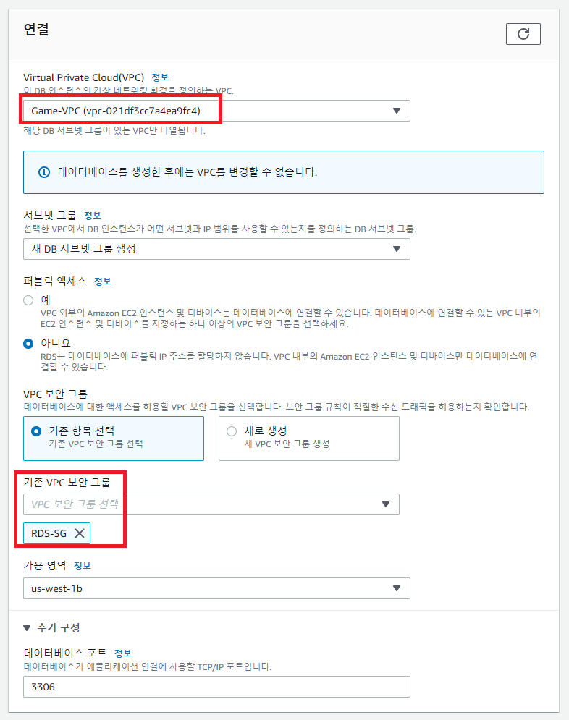

RDS1 생성4

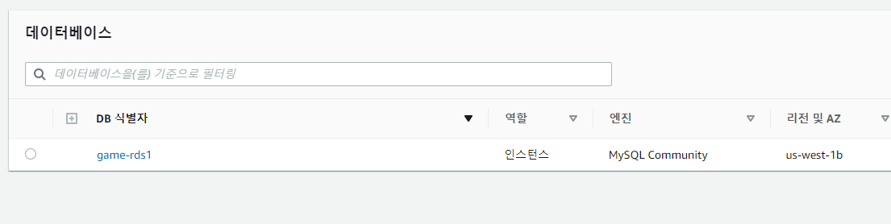

RDS1 생성 완료